Comment construire ou reconstruire la coopération et la confiance ? La méthode « PAT-Miroir© »

Une loi universelle du comportement humain
N'est-il pas étonnant que Newton ait découvert qu'on pouvait expliquer les mouvements des corps, depuis ceux des étoiles en passant par ceux d'une bille, jusqu'à la danse d'une feuille dans le vent, par une idée extrêmement simple : faire l'inventaire des forces motrices et des forces résistantes qui s'y appliquent. Ne serait-il pas possible de trouver une formule semblable pour expliquer le comportement humain ? Certes, l'être humain n'est pas une bille ni une feuille agitée par le vent, mais force est de reconnaître que certaines choses l’attirent : l’utile, le plaisir,…et d'autres le repoussent : la douleur, la souffrance...
Or une des caractéristiques de l’être humain est d'être sensible, grâce à sa conscience personnelle, au bien et de mal. L’être humain est un animal éthique ! Il ne se décide donc pas seulement en fonction de ses attirances et de ses répulsions, il prend en compte aussi le caractère éthique ou non de ses actions. Ceci est essentiel pour expliquer ses choix.
Nous proposons donc de distinguer trois cas de figures:
-- les attractions éthiques que nous appellerons les « attraits ». Par exemple, un éclair au chocolat nous attire à la devanture d’une boulangerie et nous entrons pour l’acheter.
-- les attractions non-éthiques que nous appellerons les « tentations ». Cet éclair qui nous attire, nous avons la tentation de le voler.
-- les répulsions (éthiques ou non-éthiques) entrainent ce que nous nommerons les « peurs ».

En faisant l'inventaire des Peurs, Attraits et Tentations (les PAT) des acteurs d’une situation donnée, nous avons un moyen de comprendre et de prévoir leurs comportements. Découvrons comment tirer parti de cette approche. Les « peurs » nous signalent la présence de « dangers » et nous incitent soit à prendre des précautions, soit à fuir. Les « attraits » induisent des « objectifs » à atteindre et appellent des moyens et des stratégies pour y parvenir. Les « tentations » désignent des comportements non-éthiques à remplacer par de « bonnes pratiques ».
La recherche des peurs, attraits et tentations d’une situation d’interdépendance
La question se pose alors de savoir comment identifier les peurs, les attraits et les tentations ressenties par une personne dans une situation relationnelle donnée. Nous allons pour cela faire appel à deux moyens :
-- le premier consiste à ajouter le mot « possibles » aux peurs, attraits et tentations. Nous allons tenter d'identifier tous les PAT possibles générés par la situation considérée chez toutes les personnes engagées dans un même projet.
La prise de conscience de l’interdépendance est une étape primordiale qui répond à la question : ‘’- En quoi ce que pensent, veulent, disent et font les autres intervient dans ma situation et donc influence mon comportement et réciproquement, en quoi mon comportement agit-il sur eux ?’’
Une bonne façon d'opérer cette prise de conscience est justement de procéder à l'inventaire de toutes les « PAT » possibles. Chacun découvre ainsi les ressentis des autres qu’il ne percevait que confusément auparavant et qui ne sont pas les mêmes que les nôtres. Il peut y avoir antagonisme d'objectifs, mêmes si la finalité est commune.
-- Le second moyen consiste à procéder à l'inventaire, le plus exhaustif possible (tout en sachant qu'il ne sera jamais complet) des PAT, en demandant au groupe entier « d’essayer » de se mettre successivement à la place de chacun des grands points de vue que l’on peut porter sur la situation considérée.
Les règles et les étapes à respecter
Le point de départ important de toute coopération durable est de se mettre d’accord sur une définition précise de la finalité commune. Ce sera, dès lors, le ciment du groupe de travail et sa raison d'être.
La deuxième étape consiste à tirer partie de la diversité des participants en permettant à chacun de s'exprimer sans que les autres ne portent de jugements ; c'est la règle majeure d’un atelier de créativité. On va donc organiser une succession d’ateliers de créativité pour procéder, ensemble, à l'inventaire des PAT possibles des différents points de vue.
Ce travail peut durer d’une heure à une journée entière, suivant la complexité la situation et le nombre de points de vue à considérer. Les participants prennent alors conscience de la faiblesse de leur perception initiale, des dangers auxquels ils ne songeaient pas, de la variété et parfois de l'antagonisme de certains objectifs et de la gravité des conséquences de certains comportements opportunistes.
Le découpage du problème pour construire ensemble un tableau de bord
Cet inventaire à la Prévert n'est pas encore structuré. Pour ce faire, chaque participant va noter les PAT énoncés (entre 100 et 1000), de façon anonyme, en fonction de la pertinence réelle qu’il accorde à chaque PAT. L'intelligence du groupe s'était exprimée dans l'inventaire des PAT ; la sagesse du groupe va se déployer dans le classement général. Les 100 premiers items du classement général décrivent déjà avec précision la situation d'interdépendance, sa dangerosité, les principaux objectifs à atteindre et les comportements qu'il faudrait supprimer car sources de conflits potentiels.
Pour beaucoup de participants, ce classement est une révélation totalement nouvelle. Les optimistes y découvrent les dangers cachés et la prudence nécessaire à mettre en place ; les pessimistes y découvrent tous les bénéfices possibles dont ils n'imaginaient pas la variété ; les naïfs ouvrent les yeux sur les comportements opportunistes possibles... Chacun se fait une représentation plus réaliste de la situation.
Cette représentation nouvelle est une étape indispensable de la construction de la coopération. On sort de la subjectivité individuelle pour accéder à une vision de la situation. Pour structurer cette représentation, nous procédons à une classification des PAT en thèmes et sous thèmes. Pour cette opération, peut-être la plus délicate de la démarche, on procède en commençant par l’item qui a eu la meilleure note et on ouvre un thème ; puis on passe à l’item suivant en se posant la question :
« Ce nouvel item appartient-il au même thème que le premier ou s’agit-il d’un autre sujet ? »
Suivant la réponse, l’item est classé dans le premier thème ou on en ouvre un autre, et ainsi de suite, jusqu’à ouvrir une dizaine de thèmes qui seront eux-mêmes divisés ensuite en sous-thèmes. La liste des thèmes ainsi créés ensemble devient alors un véritable tableau de bord de la situation.

Chaque thème dévoile alors trois histogrammes obtenus en faisant respectivement la somme des notes des Peurs, des attraits et des tentations du thème. Ces histogrammes sont alors interprétés comme suit :

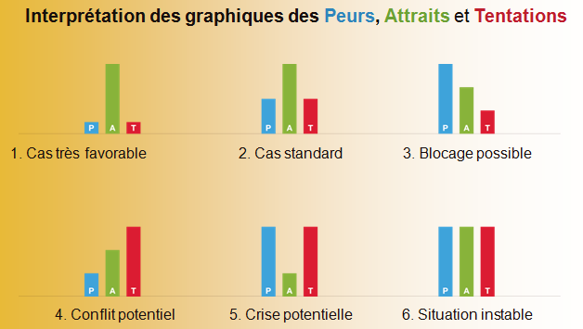

Exemple d’histogrammes obtenus dans une session réelle comportant six thèmes.

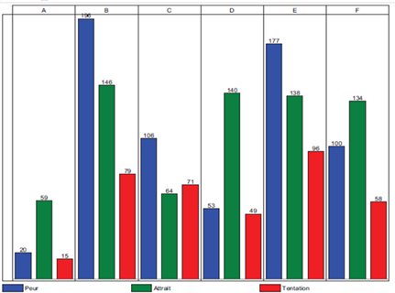

Dans cet exemple, on constate qu’un thème est légèrement en crise : le thème C. Deux thèmes sont en blocages : les thèmes B et E (à cause du niveau élevé des peurs)

Transformer un débat de fond en un débat sur la structuration des données

Arrivé à ce stade, le groupe a construit une représentation commune de la situation, qui découpe le problème en thèmes, chacun ayant un nom compris de tous. Remarquons que la démarche proposée n’a pas donné lieu à un débat sur le fond des problèmes, mais a seulement ouvert un débat sur la façon de classer les PAT. Construire une nouvelle représentation exige de renoncer à son ancienne vision des choses. Mais cette opération est beaucoup moins difficile que si on était passé par un débat de fond. A l’issue d’une discussion sur le classement de chaque item, c’est le groupe qui décide, en général à l’unanimité, parfois par un vote à la majorité.
L’étape suivante est plus facile à réaliser : il s’agit de découper les thèmes en sous-thèmes plus restreints qui ne comportent que quelques PAT chacun. Pour chaque sous-thème, on identifie le « danger » (à partir des peurs), « l’objectif » (à partir des attraits) et la « valeur » éthique à respecter (à partir des tentations qui justement la transgressent).
Construire ensemble des préconisations consensuelles
Pour chaque sous-thème, le groupe est invité à formuler des préconisations logiquement déduites des dangers, objectifs et valeurs classés dans ce sous-thème :
- des « dangers », l'on déduit les précautions à prendre qui diminuent les peurs ;
- des « objectifs », on détermine les moyens et stratégies permettant d’atteindre les attraits ;
- des « valeurs » que l'on souhaite voir respectées, on induit les bonnes pratiques qui visent à diminuer les tentations.

Ces préconisations ont un impact sur les PAT qui va être quantifié et vont se traduire par une modification des histogrammes des thèmes, permettant de visualiser la nouvelle situation sécurisée en cas de mise en œuvre.

Voici, sur l’exemple précédent, les histogrammes des thèmes ainsi modifiés :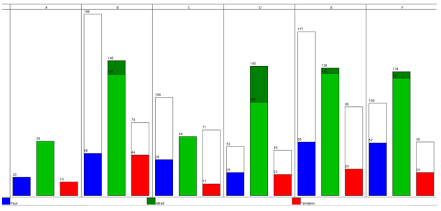
Tous les thèmes sont maintenant bien configurés, mais il ne s’agit là que de prévisions des impacts des préconisations sur les PAT de chaque thème.
Il conviendra d’en vérifier la portée réelle après leur mise en œuvre.

Comment le groupe est-il arrivé à formuler des préconisations d'action consensuelles alors qu'au départ, les avis divergeaient ? C’est le secret de la méthode « PAT-Miroir© ». Le groupe a d'abord découpé la situation en morceaux, les PAT, ne comportant qu’une idée à la fois. Puis il a construit une nouvelle représentation synthétique regroupant les idées élémentaires. Dès lors, l'accord sur le découpage obtenu a permis de dégager des solutions qui se sont imposées logiquement et objectivement à partir des PAT jugés par tous importants.

Le rôle du groupe se terminera après la structuration des préconsiations en axes et sous-axes d’action. Il reviendra alors au décideur de dégager les priorités qui s’imposent et de choisir les propositions pertinentes et cohérentes et de les attribuer à un responsable. Le plan d’action, sous forme d’une feuille de route concrète, argumentée, et détaillée, aura une légitimité nouvelle : celle d’avoir été générée par l’ensemble du groupe.

Pourquoi les difficultés ont-elles été levées ?
Un postulat peut expliquer le succès maintes fois constaté de la démarche : « Toute personne se comporte de façon satisfaisante à ses yeux compte-tenu de ses représentations du monde ». Comme chacun a, au départ, des représentations différentes, on comprend que les solutions qui en découlent soient différentes. Si maintenant tous les personnes concernées participent à la construction d'une représentation commune de la situation, il est compréhensible que les solutions qui s’en déduisent logiquement soient maintenant satisfaisantes pour tous.
Tel est le parcours que propose la méthode « PAT-Miroir© » dont on constate qu’en plus d’un programme d’action consensuel, elle a construit la confiance entre les participants. Or c’est cette confiance qui assure une coopération durable au sein d'un groupe et le transforme progressivement en une équipe participative et coopérative.
Conclusion
Ce qui a pu paraître au départ simpliste au lecteur - la capacité de prévoir le comportement humain à partir des peurs, attraits et tentations ressentis - s’avère être performant si on insère cette hypothèse dans le parcours précis mis au point dans la méthode « PAT-Miroir© ».
La succession d’ateliers qui alternent analyse, synthèse et production de préconisations permet de construire un programme d’action consensuel. Les décideurs qui acceptent de jouer le jeu de la démocratie participative peuvent ainsi bénéficier de l’expérience de toutes les personnes concernées, tout en exerçant pleinement leur responsabilité finale.
La méthode produit par ailleurs des résultats qui vont bien au-delà du seul programme d’action : une solide confiance s’est construite entre les participants, la motivation pour un passage à l’acte est renforcée et les freins au changement largement desserrés ; le groupe de travail est devenu une équipe solidaire coopérative et innovante, soudée par une double représentation commune : un tableau de bord du projet qu’elle a constitué et un programme d’action connu de tous où chacun a reçu une responsabilité précise.
Un nouveau type de gouvernance participative s’en dégage, qui associe « le management des risques » déduit des peurs, « le management des objectifs » issu des attraits, et « le management de l’éthique » synthétisant les bonnes pratiques limitant les tentations.
Référence :
« La Dynamique de la confiance », G. Le cardinal, B. Pouzoullic, J-F Guyonnet, disponible sur Amazon
« Construire la confiance : Utopie ou Réalité » à paraître chez Eyrolles

